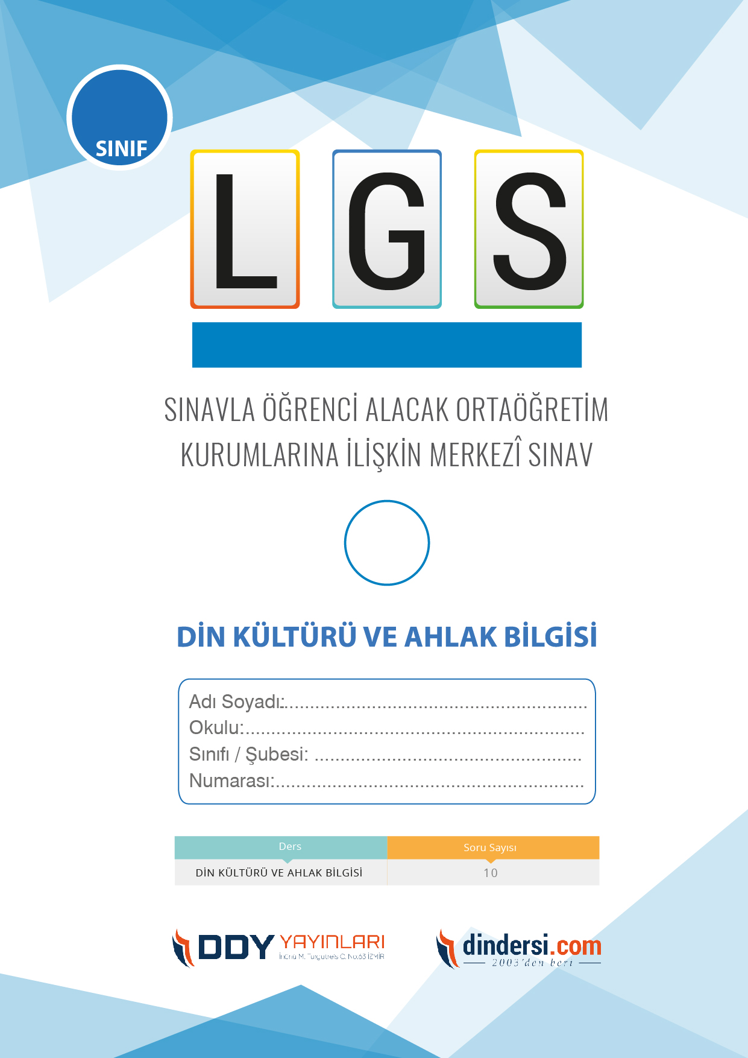

**DİN KÜLTÜRÜ VE AHLAK BİLGİSİ ÇIKMIŞ SORULAR**

**7**.



**2022**

**2018 ARALIK**

**ÖRNEK SORULAR**

1) İslam inancına göre, ahiret hayatı nasıl olacaktır?

A) Sadece cennette olacaklar için güzel olacak

B) Herkes için farklı olacaktır, bazıları için cennet, bazıları için cehennem

C) Ahiret hayatı gerçek değildir, sadece semboliktir

D) Ahiret hayatı hakkında hiçbir şey bilinemez

2) İnananlar arasında yaygın olan bir inanışa göre, meleklerin insanlar için görevleri vardır. Aşağıdakilerden hangisi bu görevlerden biri değildir?

A) İnsanları yaşamlarını devam etmeleri yağmur yağdırırlar

B) Kötülükleri engelleyip insanları korurlar

C) Allahın insanların günahlarını bağışlaması için istiğfarda bulunurlar

D) İnsanlara kötü ilhamda bulunurlar

3) İslam inancına göre, insanlar dünya hayatında neden yaratılmışlardır?

A) Allahı tanımak ve ona ibadet etmek için

B) Yalnızca eğlenmek ve keyif almak için

C) Kötülükler yapmak ve günah işlemek için

D) Hiçbir neden yok

4) Mahşer gününde ne olacak?

A) Sadece kötü insanlar sorguya çekilecek

B) Sadece iyi insanlar cennete girebilecek

C) Herkes sorguya çekilecek ve davranışlarına göre ödüllendirilecek veya cezalandırılacak

D) Hiçbir şey olmayacak, sadece beklemek gerekecek

5) İslam inancına göre, cennet nasıl bir yerdir?

A) Sonsuz nimetlerle dolu bir yerdir

B) Sadece bazı insanlar için vardır

C) Sadece fiziksel bir yer değil, aynı zamanda bir ruh halidir

D) Cennet hakkında hiçbir şey bilinmiyor

6) İslam inancına göre, kabir hayatı nasıl olacaktır?

A) Sadece ruhlar için bir deneyim olacaktır

B) Kabir hayatı hakkında hiçbir şey bilinemez

C) Herkes için aynı olacaktır

D)Kişinin dünya hayatındaki davranışlarına göre farklı olacaktır

7) Sırat köprüsü nedir?

A) Cennete giden köprü

B) Cehenneme giden köprü

C) Mahşer gününde insanların geçmek zorunda olduğu ince bir köprü

D) Hiçbir şey değil, bir kurgudur

8) İnanışa göre, sadece dünya hayat mı önemlidir?

A) Evet, dünya hayatı tek başına yeterlidir

B) Hayır, dünya hayatı ve ahiret hayatı birbirine bağlıdır

C) Dünya hayatı önemsizdir, sadece ahiret hayatı önemlidir

D) Dünya hayatı ve ahiret hayatı ayrı şeylerdir ve birbirine bağlı değildirler

9) Hz. İsanın mesajı nedir

A) Sadece Hristiyanlık inancı hakkında konuştu

B) Sadece Yahudilik inancı hakkında konuştu

C) İnsanların birbirleriyle barış içinde yaşaması gerektiği hakkında konuştu

D)Hz. İsanın mesajı kendinden önceki milletler içindi

10) Nâs Suresinde geçen "gözlerindeki hasetten" ne anlama gelmektedir?

A) İnsanların kıskançlıklarını

B) İnsanların kıskançlıklarını

C) İnsanların nefislerindeki kötü arzuları

D) İnsanların nefislerindeki kötü arzuları

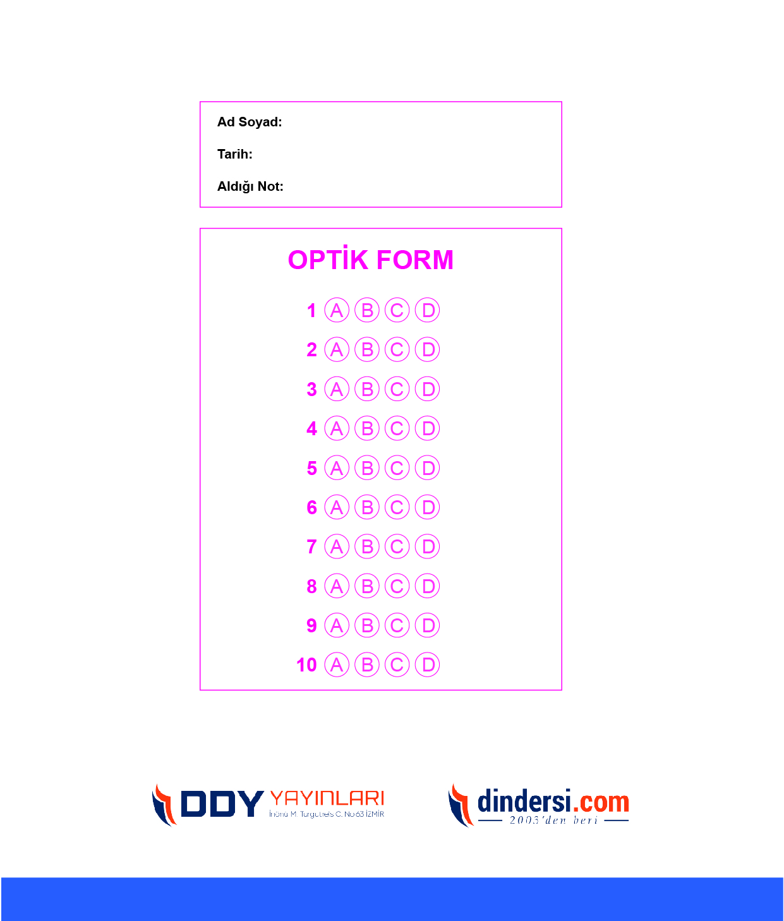

**DENEMENİN CEVAP ANAHTARI İÇİN TIKLAYINIZ**



**8. SINIF SINAV VE CEVAP ANAHTARI İÇİN TIKLAYINIZ**

**DENEMENİN CEVAP ANAHTARI İÇİN TIKLAYINIZ**



**2023 OCAK**

**ÖRNEK SORULAR**